A3工具箱
用户使用手册
v1.2.0

目录
目录
目录 2
1. 产品简介 4
1.1 主要特性 4
2. 功能说明 5
2.1 账套管理（Tab1） 5
2.2 工具箱（Tab2） 6
3. 账套管理 7
3.1 添加账套 7
3.2 账套数据存储 7
3.3 启动账套 7
3.4 链接 7
3.4 远程 7
3.5 账套搜索 7
4. 工具箱使用 9
4.1 跨库复制对象 9
4.2 跨库复制Win表单 10
4.3 跨库复制APP表单 10
4.4 跨库复制单据流转 11
4.5 跨库复制报表 12
4.6 搜索后台表单 13
4.7 搜索前台菜单 13
4.8 工具扩展 14
5. 系统托盘与快捷键 15
5.1 自动隐藏到托盘 15
5.2 从托盘恢复 15
5.3 托盘快捷键 15
6. Root模式 15
6.1 进入Root模式 15
6.2 查看明文密码 15
7. 一键启动 15
7.1 启动选项 15
7.2 浏览器选择 16
7.3 新窗口/新Tab 16
7.4 快捷启动按钮 16
8. 数据库连接与远程访问 16
8.1 启动SSMS 16
8.2 RDP远程桌面 16
8.3 向日葵 16
9. 设置 16
9.1 应用程序目录 16
9.2 数据库管理器路径 17
9.3 启动选项 17
9.4 浏览器启动方式 17
10. 设置 17
11. 常见问题 18
Q1: 账套密码忘记怎么办？ 18
Q2: 工具箱不显示自定义工具？ 18
Q3: 复制操作失败？ 18
Q4: 程序无法启动？ 18
Q5: 托盘快捷键不生效？ 18
A: 快捷键可能被其他程序占用。建议换一个不常用的快捷键组合，或关闭其他可能占用快捷键的程序后再试。 18
Q6: 复制表单后目标账套报错？ 18
A: 使用"复制Win表单"时，建议勾选"同时复制关联存储过程"、"复制编码规则"、"复制标准查询"选项，确保关联数据完整复制到目标账套。 18
Q7: 账套搜索不到？ 18
A: 账套搜索支持拼音首字母搜索（如输入"CS"可找到"测试"账套），也支持账套代码、名称和服务器地址的模糊搜索。请检查搜索关键词是否正确。 18

1. 产品简介
A3工具箱是一款专为A3系统用户设计的辅助工具，提供账套管理、数据备份、跨库操作等功能，帮助用户更高效地完成日常工作。

1.1 主要特性
- 简洁直观的双Tab界面设计
- 支持多账套管理，密码加密存储
- 插件化工具箱，可扩展功能
- 本地数据存储，无云端依赖
- 绿色免安装，下载即用
- 账套搜索支持首字母搜索，快速定位账套信息
- 一键Copy不同账套的表单数据

2. 功能说明

2.1 账套管理（Tab1）
左侧区域展示账套列表，支持以下操作：
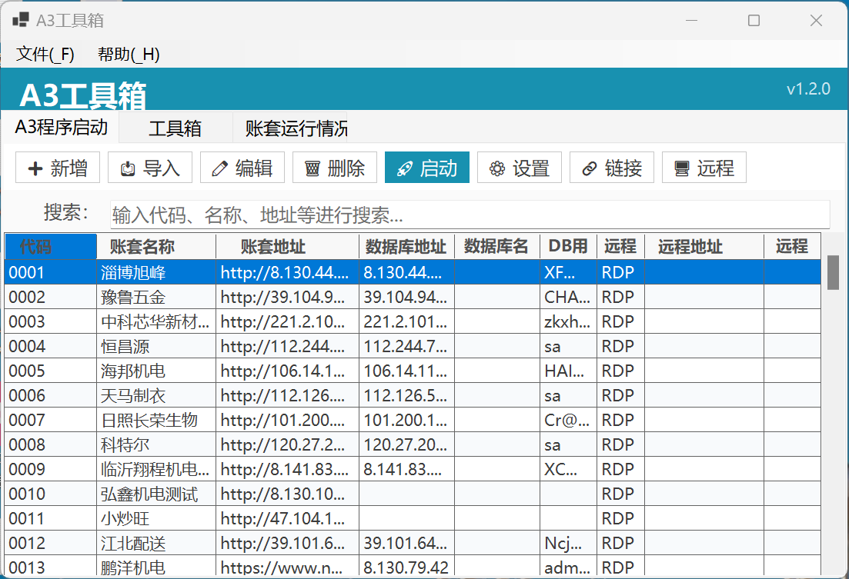
- 新增账套：点击顶部"+"按钮添加新账套
- 导入账套：也可以直接导入原工具目录下TblYBillSet.xml文件
- 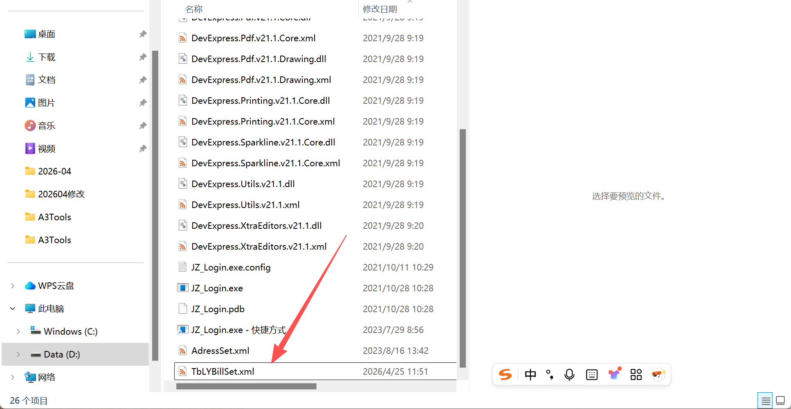
- 编辑账套：双击账套或右键选择编辑
- 删除账套：右键选择删除（需确认）
- 启动账套：选中账套后点击"启动"按钮，可以快速启动开发工具、web、客户端程序，并自动把维护账套密码复制到粘贴板
- 设置：可以设置应用程序目录，数据库运行目录以及启动参数
- 链接：如维护数据库信息并且数据库可本地直连，自动打开SSMS工具并自动连接对应数据库，如未维护数据库名称链接到master。并自动把维护数据库密码自动复制到粘贴板
- 远程：如维护远程信息并且服务器可连接则会自动打开远程连接。并自动把远程密码复制到粘贴板

2.2 工具箱（Tab2）
右侧区域为工具箱，提供多种实用工具：
工具名称 | 功能说明
跨库复制数据库对象 | 将源数据库的对象复制到目标数据库，支持批量操作
跨库复制Win表单 | 通过OBJECTGUID复制Win表单到目标账套
跨库复制APP表单 | 复制APP表单到目标账套
跨库复制单据流转 | 通过CODE复制单据流转到目标账套，支持批量（用分号隔开）
跨库复制报表 | 通过CODE复制报表到目标账套，支持批量（用分号隔开）
搜索后台表单 | 通过表单名称搜索表单所在路径及位置
搜索前台菜单 | 通过菜单名称搜索菜单所在位置

3. 账套管理

3.1 添加账套
点击账套列表上方的"+"按钮，弹出账套编辑对话框，填写以下信息：
- 账套代码：唯一标识，如 A3DEMO
- 账套名称：显示名称，如 测试账套
- 数据库地址：SQL Server地址，如 localhost
- 数据库名称：数据库名称标识，如 A3DEMO_Data
- 数据库用户/密码：数据库登录凭证（加密存储）
- 远程方式/地址：可选，用于快速连接

3.2 账套数据存储
账套信息存储在程序目录下的 DATA\accounts.json 文件中，密码采用AES加密保护。请勿直接编辑此文件，以免数据损坏。

3.3 启动账套
选中要启动的账套，点击右侧"启动"按钮。程序将根据账套配置的远程方式执行对应的启动操作。
启动账套后，账套对应密码会自动复制至粘贴板，只需要在密码框直接黏贴即可

3.4 链接
选中要链接数据账套，点击右侧"链接"按钮。程序将根据账套配置的数据库信息执行链接操作。
第一次链接数据库，会提示链接失败，需要勾选记住信息，数据库对应密码会自动复制至粘贴板，只需要在密码框直接黏贴链接即可，下次就会自动连接

3.4 远程
选中要远程数据账套，点击右侧"远程"按钮。程序将根据账套配置的远程信息执行远程链接操作。
第一次远程，会提示链接失败，需要勾选记住信息，远程对应密码会自动复制至粘贴板，只需要在密码框直接黏贴链接即可，下次就会自动连接

3.5 账套搜索
账套支持搜索，再输入框中输入对应代码、名称、或服务器地址即可搜索。账套搜索还支持账套名称首字母搜索，如标准账套，只需要输入 bzz 即可查询。账套信息支持上下键选择
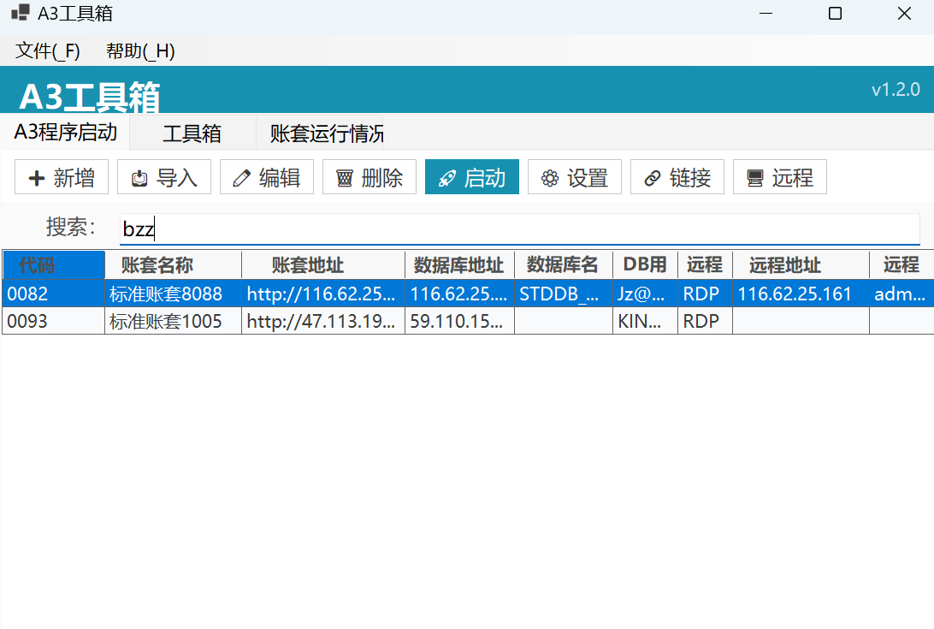

4. 工具箱使用

4.1 跨库复制对象
此工具用于将一个数据库的对象复制到另一个数据库：
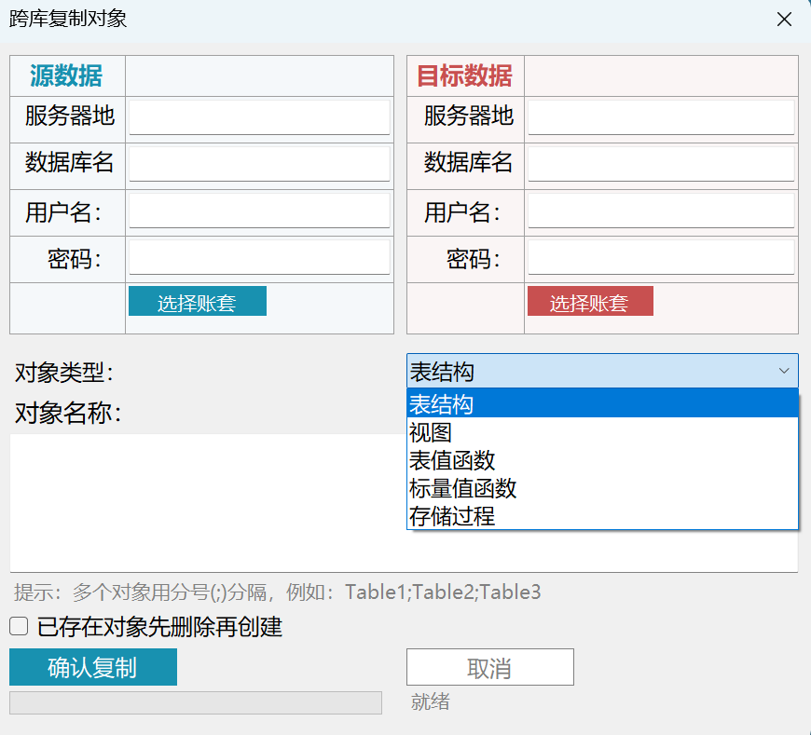
1.弹出操作窗体，左右两侧分别显示源数据库和目标数据库区域
2.点击“选择账套”按钮，从账套列表中选择源/目标账套（支持拼音首字母搜索）
3.也可手动输入数据库地址、用户名、密码
4.选择对应对象类型，可以是表、视图、函数及存储过程
5.在下方多行文本框中输入要复制的对象名称，多个用英文分号隔开
6.选择是否删除已存在对象，如勾选目标库中存在对象则会先删除再创建，如未勾选若存在则会跳过
7.点击“确认”开始复制

4.2 跨库复制Win表单
此工具用于通过OBJECTGUID将Win表单从一个账套复制到另一个账套：
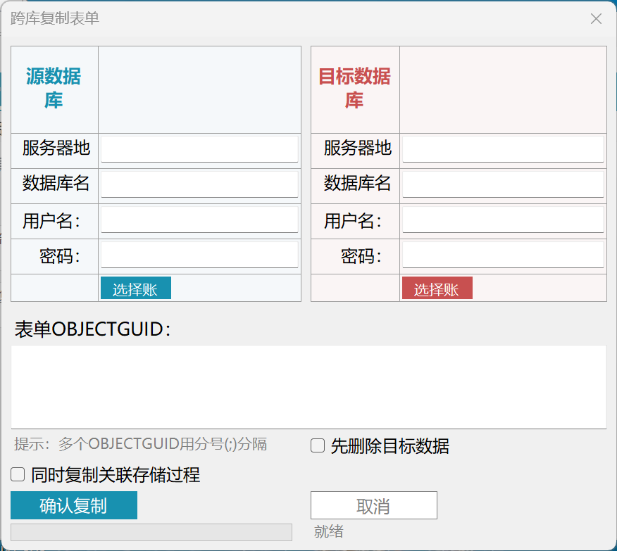
1.弹出操作窗体，左右两侧分别显示源数据库和目标数据库区域
2.点击“选择账套”按钮，从账套列表中选择源/目标账套（支持拼音首字母搜索）
3.也可手动输入数据库地址、用户名、密码
4.在下方多行文本框中输入要复制的Win表单OBJECTGUID，如多个用英文分号隔开
5.选择是否删除已存在表单，如勾选目标库中存在表单则会先删除再创建，如未勾选若存在则会跳过
6.选择是否复制存储过程，如勾选则会复制配置标准存储过程，如审核、反审、删除
7.点击“确认”开始复制

4.3 跨库复制APP表单
此工具用于通过OBJECTGUID将APP表单从一个账套复制到另一个账套：
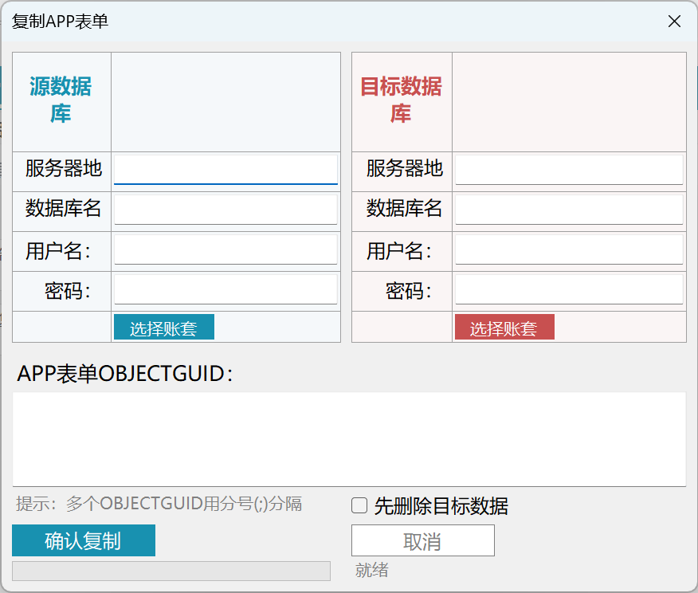
1. 弹出操作窗体，左右两侧分别显示源数据库和目标数据库区域
2. 点击"选择账套"按钮，从账套列表中选择源/目标账套（支持拼音首字母搜索）
3. 在下方多行文本框中输入要复制的APP表单OBJECTGUID，如多个用英文分号隔开
4.选择是否删除已存在表单，如勾选目标库中存在表单则会先删除再创建，如未勾选若存在则会跳过
5. 点击"确认"开始复制

4.4 跨库复制单据流转
此工具用于通过CODE将单据流转从一个账套复制到另一个账套：
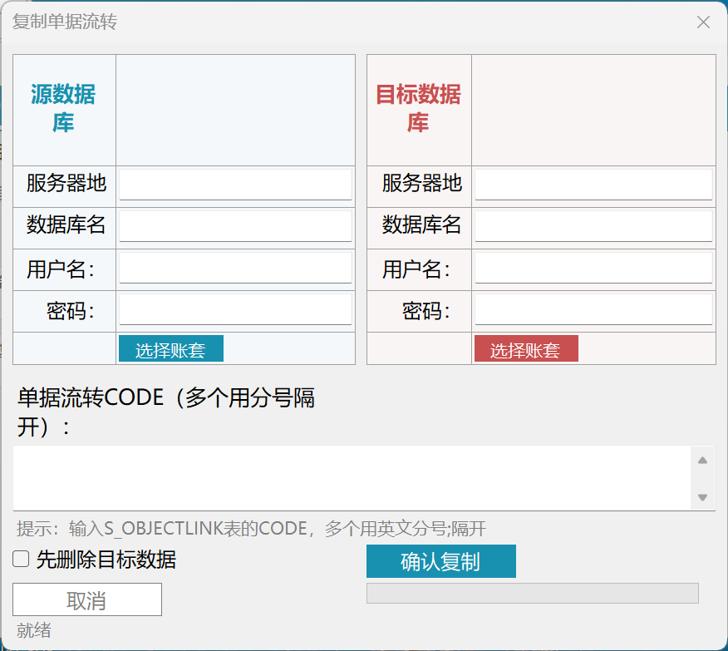
1. 弹出操作窗体，左右两侧分别显示源数据库和目标数据库区域
2. 点击"选择账套"按钮，从账套列表中选择源/目标账套（支持拼音首字母搜索）
3. 在下方多行文本框中输入要复制的单据流转CODE，多个用英文分号隔开
4.选择是否删除已存在单据流转，如勾选目标库中存在单据流转则会先删除再创建，如未勾选若存在则会跳过
5. 点击"确认"开始复制（涉及S_OBJECTLINK、S_OBJECTLINKDETAIL、S_OBJECTLINKCROSSCHECK三张表）

4.5 跨库复制报表
此工具用于通过CODE将报表从一个账套复制到另一个账套：
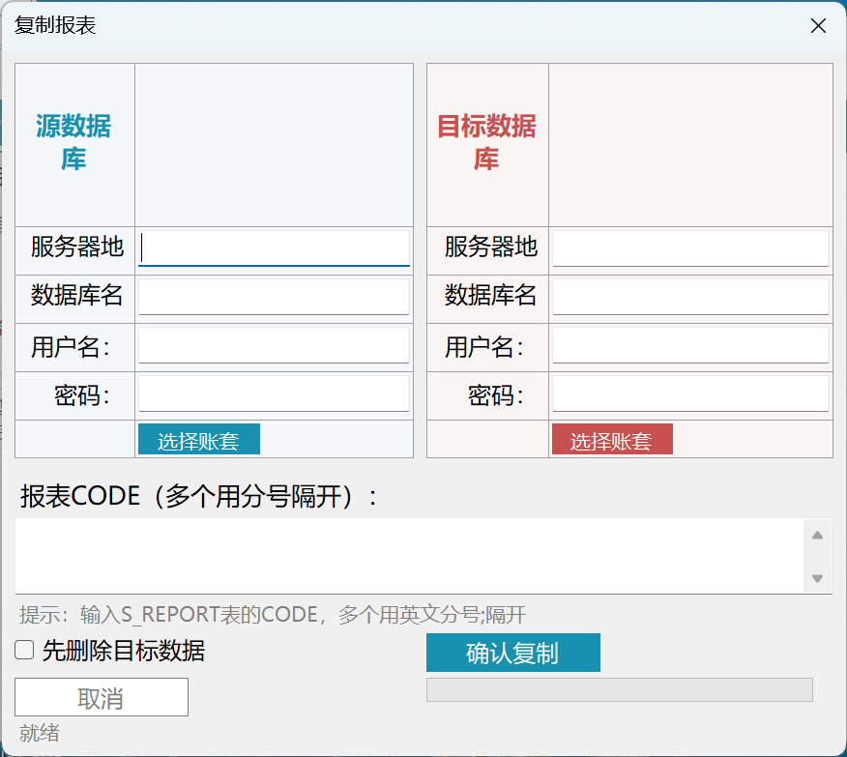
1. 弹出操作窗体，左右两侧分别显示源数据库和目标数据库区域
2. 点击"选择账套"按钮，从账套列表中选择源/目标账套（支持拼音首字母搜索）
3. 在下方多行文本框中输入要复制的报表CODE，多个用英文分号隔开
4.选择是否删除已存在报表，如勾选目标库中存在报表则会先删除再创建，如未勾选若存在则会跳过
5. 点击"确认"开始复制（涉及S_REPORT、S_REPORTDOUBLECLICK、S_REPORTLINKDEFINE、S_REPORTSCHEME四张表）

4.6 搜索后台表单
此工具用于通过名称搜索表单在IDE所在位置：
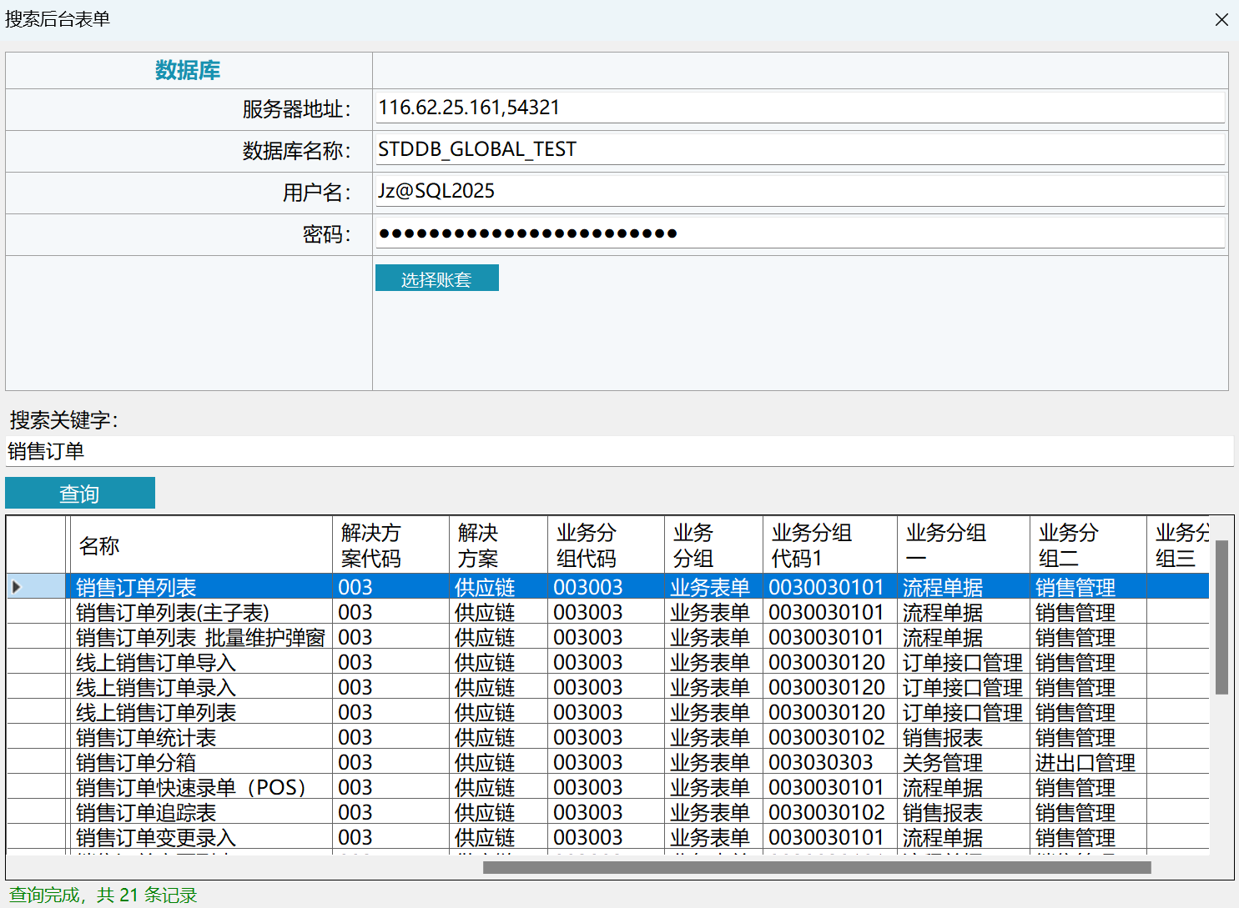
1. 弹出操作窗体，选择账套或手动输入数据库链接信息
2. 数据表单名称关键字
3. 点击查询

4.7 搜索前台菜单
此工具用于通过名称搜索菜单在前台所在位置：
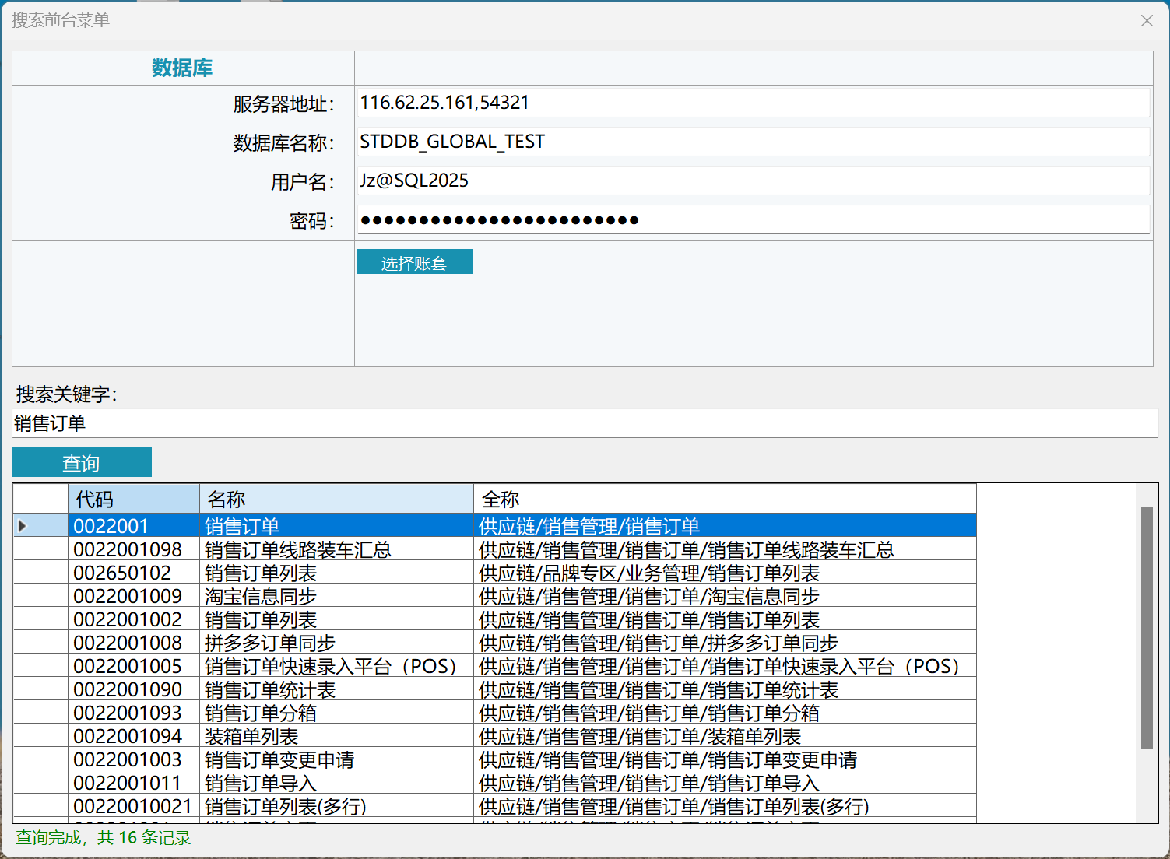

1. 弹出操作窗体，选择账套或手动输入数据库链接信息
2. 数据菜单名称关键字
3. 点击查询

4.8 工具扩展
工具箱支持插件扩展。开发者可编写自定义工具DLL，添加到Plugins目录并在tools.json中配置，即可出现在工具箱中。详见《开发者文档》。

5. 系统托盘与快捷键

5.1 自动隐藏到托盘
程序支持贴边自动隐藏功能。将窗体拖到屏幕顶部边缘，鼠标离开窗体区域约400毫秒后，窗体自动隐藏到系统托盘。如果有子窗体（如对话框）在显示，不会触发自动隐藏。

5.2 从托盘恢复
两种方式恢复显示窗体：① 将鼠标移到屏幕顶部边缘，窗体自动显示；② 双击托盘图标，或右键选择"显示"。

5.3 托盘快捷键
在"设置"中可配置快捷键（如Ctrl+Shift+Z），用于从托盘恢复显示窗体。快捷键在窗体隐藏时也能响应，无需聚焦程序窗口。设置方法：打开"文件"→"快捷键设置"，点击文本框后按下组合键即可。

6. Root模式

6.1 进入Root模式
连续点击窗体标题栏5次，弹出密码输入框，输入密码xiaopacai后进入Root模式。Root模式用于查看账套明文密码（账套密码、数据库密码、远程密码），一键复制账套信息。

6.2 查看明文密码
进入Root模式后，在账套列表中密码字段显示为●●●●●●。新增/编辑账套时，密码字段右侧显示"显示密码"按钮，点击可查看或复制明文密码。关闭程序后自动退出Root模式。

7. 一键启动

7.1 启动选项
点击账套列表右侧的"启动"按钮，弹出"启动选项"对话框，可选择：① 启动电脑端（君则A3.exe客户端程序）；② 启动开发工具（君则A3集成开发工具.exe）；③ 启动网页版（打开H5网页端）。
支持快捷键 1,2,3 对应勾选取消对应选项

7.2 浏览器选择
启动网页版时支持选择浏览器：Chrome / Microsoft Edge / Firefox / 360安全浏览器。程序自动从注册表查找浏览器路径，找不到时使用系统默认浏览器。

7.3 新窗口/新Tab
在"设置"中可以切换：勾选"启动新窗口"则每次在新浏览器窗口中打开；取消勾选则在当前浏览器窗口中新增Tab页。

7.4 快捷启动按钮
在账套列表每行右侧有以下快捷按钮：电脑端（直接启动客户端）、开发工具（直接启动开发工具）、网页版（直接启动网页端）。

8. 数据库连接与远程访问

8.1 启动SSMS
选中账套，点击右侧"数据库"按钮，程序自动启动SQL Server Management Studio（SSMS），自动填充服务器地址、数据库名称、用户名，数据库密码自动复制到剪贴板，粘贴即可使用。首次使用需在"设置"中配置SSMS路径。

8.2 RDP远程桌面
选中账套，点击"远程"按钮，选择"RDP"模式，程序自动生成.rdp远程桌面连接文件，自动填充远程地址和用户名，密码自动复制到剪贴板，然后自动启动远程桌面连接。

8.3 向日葵
选中账套，点击"远程"按钮，选择"向日葵"模式，直接打开向日葵远程控制软件。

9. 设置

9.1 应用程序目录
设置A3应用程序所在目录，用于启动账套时定位程序文件。点击"浏览…"选择文件夹。

9.2 数据库管理器路径
设置SSMS可执行文件路径。为空时程序自动查找；点击"浏览…"手动选择Ssms.exe；点击"清除"可清空设置。

9.3 启动选项
勾选"启动时弹出启动选项选择窗口"，则每次启动账套会弹出选项对话框，可选择启动项和浏览器；取消勾选则按上次选择直接启动（首次使用仍会弹出选择）。

9.4 浏览器启动方式
勾选"启动新窗口"：每次在新浏览器窗口中打开（默认）。取消勾选：在当前浏览器中打开新Tab。

10. 设置
打开 文件-》快捷键设置 可以设置对应快捷键
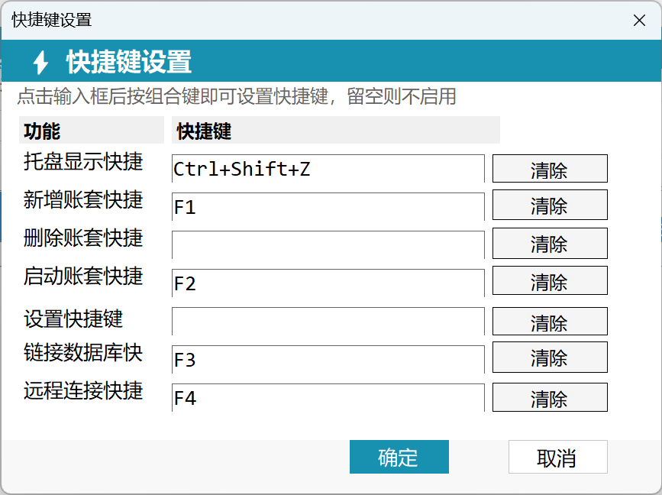

11. 常见问题

Q1: 账套密码忘记怎么办？
A: 账套密码存储在accounts.json中，为加密后的状态。如忘记密码，需要联系数据库管理员重置。

Q2: 工具箱不显示自定义工具？
A: 请检查：1) DLL是否放在正确目录；2) tools.json配置是否正确；3) 类名和方法名是否匹配。

Q3: 复制操作失败？
A: 请检查：1) 源/目标数据库地址是否可访问；2) 用户名密码是否正确；3) 表名或OBJECTGUID是否正确存在于源数据库。

Q4: 程序无法启动？
A: 请确认已安装 .NET 7 运行时。如仍无法启动，查看程序目录下的日志文件或联系技术支持。

Q5: 托盘快捷键不生效？

A: 快捷键可能被其他程序占用。建议换一个不常用的快捷键组合，或关闭其他可能占用快捷键的程序后再试。

Q6: 复制表单后目标账套报错？

A: 使用"复制Win表单"时，建议勾选"同时复制关联存储过程"、"复制编码规则"、"复制标准查询"选项，确保关联数据完整复制到目标账套。

Q7: 账套搜索不到？

A: 账套搜索支持拼音首字母搜索（如输入"CS"可找到"测试"账套），也支持账套代码、名称和服务器地址的模糊搜索。请检查搜索关键词是否正确。
— 文档结束 —

